18.05.2020 – 22.05.2020 Лексическая тема: «Школа. Школьные принадлежности».
Расширение словарного запаса детей
Предметный словарь:
школа, класс, доска, указка, мел, коридор, урок, звонок, учитель, ученик, принадлежность, учебник, перемена, ранец, портфель, порядок, форма, тетрадь, дневник, пенал, ручка, карандаш, фломастер, кисточка, краски, ластик, линейка, школьник, первоклассник, поведение, оценка, задание, подсказка, отличник, каникулы
Глагольный словарь:
учиться, учить, читать, писать, рисовать, решать, считать, раскрашивать, заниматься, стараться, узнавать, знакомиться, трудиться, отвечать, рассказывать, подсказывать
Словарь признаков:
учебный, школьный, интересный, умный, грамотный, аккуратный, неряшливый, прилежный, ленивый, первый, новый, просторный, вместительный, отличный
Словарь наречий:
интересно, аккуратно, чисто, неряшливо, грамотно, отлично, просторно
Лексико-грамматические игры и упражнения:
• «Помоги Незнайке собрать ранец» (уточнение и расширение словаря; упражнение в составлении сложноподчинённых предложений. Примеры: «Кукла лишняя, потому что это игрушка, а игрушки в школе не нужны». «Лишняя машинка, потому что это игрушка, а всё остальное – школьные принадлежности».
• «Подбери/найди нужное слово» (нахождение родственных слов в предложенных стишках, предложениях, затем – самостоятельный подбор слов-родственников. Примерные цепочки родственных слов: ученик – учёба – учебник – учебный - учитель – учить – учёный; школа – школьник – школьная и т.д.).
• «Закончи предложение» (упражнение в употреблении сравнительной степени прилагательных. Примеры: «В детском саду интересно, а в школе ещё… интереснее»; хорошо – лучше; просторно – просторнее; замечательно – замечательнее).
• «Что в портфеле у Буратино?» (упражнение в согласовании числительных и прилагательных с существительными. Образец ответа ребёнка: У Буратино в портфеле 2 новых учебника).
Развитие связной речи:
• Чтение и пересказ рассказа Л.Н. Толстого «Филиппок».
Развитие общей моторики
Подвижная игра « В школу». Импровизация движений в соответствии с текстом.
Скоро в школу мы пойдём,
И портфель с собой возьмём.
В школе будем мы читать,
Будем ручками писать.
Физкультурой заниматься,
На «отлично» все стараться!
Развитие мелкой моторики. Пальчиковая игра «Переменка»
Переменка! Переменка! Ритмичное сжимание-разжимание кулачков на обеих руках.
Отдохните хорошенько: Движения расслабленными кистями рук вверх-вниз.
Можно бегать и шуметь,
Танцевать и песни петь, Попеременное сгибание пальчиков обеих рук в кулачки.
Можно сесть и помолчать, Пальцы рук образуют «замок».
Только – чур! – нельзя скучать! Движения указательными пальчиками обеих рук вправо-влево.
Мастерская. Работаем руками.
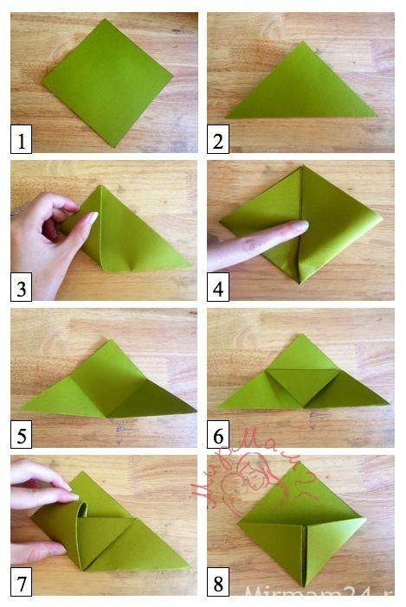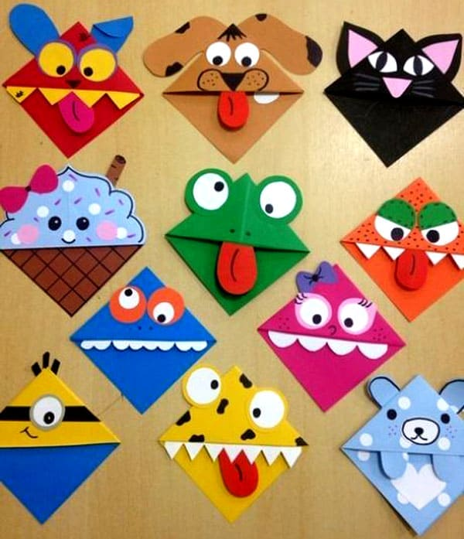
Для этой поделки вам понадобится: втулки, клей, цветная бумага.
Возле речки на лугу
Взяли радугу- дугу
Разогнули, распрямили
И в коробку положили.
( цветные карандаши)

